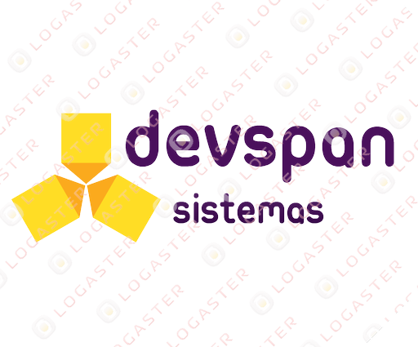

Sumário

**1** **Proposta Comercial**

1.1 Descrição do problema

1. Proposta Comercial
   1. Descrição do problema

Toda empresa necessita ter um sistema que lhe forneça informações externas e internas em um curto espaço de tempo. Com estas informações, podem-se tomar decisões mais seguras e buscar um diferencial competitivo e crescer no mercado. Um dos pontos inportantes destes sistemas é a parte controle financeiro. Com os resultados, espera-se proporcionar novas perspectivas para a empresa, tais como a agilidade nos processos financeiros diários, a diminuição do retrabalho, o acesso fácil e rápido das informações gerenciais do sistema através da internet, os relatórios para apoio na tomada de decisão do gestor em tempo real, entre outros. Pode-se concluir que, a informatização das finanças da empresa possibilitará que ela aumente sua eficiência e eficácia, melhorando assim, sua competitividade junto aos concorrentes.

* 1. Soluções do mercado para o problema

Foram encontrados os seguintes projetos correlatos:

* 1. Descrição da solução concebida

Disponibilizar um aplicativo para controle de finanças para faciltar a tomada de decições do gestor de uma empresa.

* 1. Diagrama de Casos de uso
  2. Indicativo da tecnologia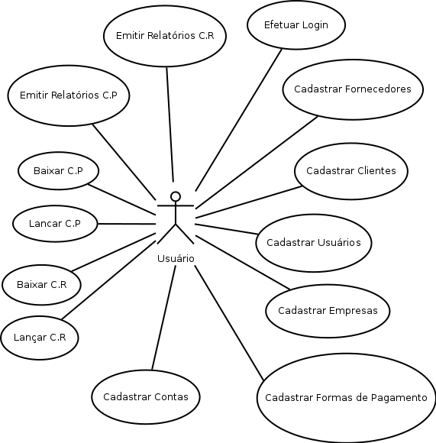

Para o desenvolvimento do sistema será utilizado a linguagem de programação Java, biblioteca de comunicação JDBC para comunicação com o banco de dados, banco de dados MySQL 5.6 para armazenamento de dados, biblioteca JSF para o desenvolvimento de interface WEB.

A linguagem de programação Java tem um grande número de bibliotecas onde existe o suporte da comunidade open source, é uma das linguagens mais utilizadas para o desenvolvimento de aplicações web.

O banco de dados MySQL é um banco de dados da Oracle, de fácil utilização, com excelência para uso em aplicações desenvolvidas para web, utilizado em grande escala mundialmente.

* 1. Requisitos funcionais

RF01: O sistema deve permitir ao usuário efetuar o login.

RF02: O sistema deve permitir ao usuário cadastrar fornecedores.

RF03: O sistema deve permitir ao usuário cadastrar clientes.

RF04: O sistema deve permitir ao usuário cadastrar usuários.

RF05: O sistema deve permitir ao usuário cadastrar as informações da empresa.

RF06: O sistema deve permitir ao usuário cadastrar formas de pagamento.

RF07: O sistema deve permitir ao usuário cadastrar contas bancárias.

RF08: O sistema deve permitir ao usuário incluir lançamentos de contas a receber.

RF09: O sistema deve permitir ao usuário realizar a baixa de contas a receber.

RF10: O sistema deve permitir ao usuário incluir lançamentos de contas a pagar.

RF11: O sistema deve permitir ao usuário realizar a baixa de contas a pagar.

RF12: O sistema deve permitir ao usuário gerar relatórios com os lançamentos e baixas de contas a receber.

RF13: O sistema deve permitir ao usuário gerar relatórios com os lançamentos e baixas de contas a pagar

RF14: O Sistema deverá forncer acesso via api rest para todas as funcionalidades

* 1. Requisitos não-Funcionais

RNF01: O sistema deve ser desenvolvido na linguagem Java.

RNF02: O sistema deve utilizar banco de dados MySQL.

RNF03: O sistema deve ser acessível pelos navegadores Mozilla Firefox 3.0 ou versão superior e Google Chrome 5.0.

RNF04: O sistema deve ter uma interface de fácil utilização pelo usuário.

RNF05: O sistema deve funcionar via web.

* 1. Projeto das telas do sistema

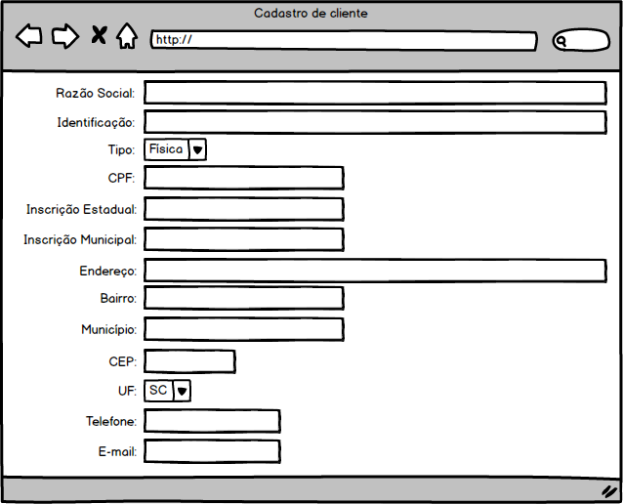

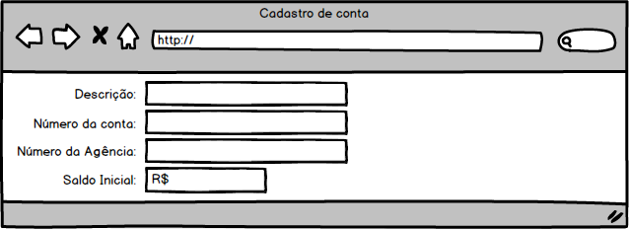

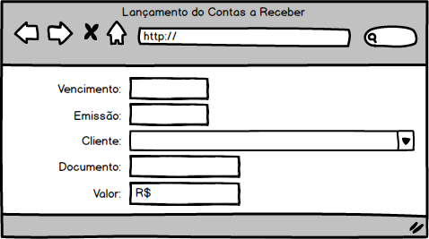

* 1. Cronograma para execução do projeto

17-03-2015 - Crachas e placa empresa

16-03-2015 - Validação da tecnologia

24-03-2015 - Trabalho correlato

23-03-2015 - relação de requisitos funcionais e não funcionais

23-03-2015 - Projeto das telas do sistema

23-03-2015 - Cronograma original

30-03-2015 - MER lógico do sistema

30-03-2015 - Proposta comercial

04-05-2015 - 1º Apresentação intermediaria

08-06-2015 - 2º Apresentação intermediaria

29-06-2015 - Entregaveis

29-06-2015 - Entregaveis Bibliotecas necessarias para compilar

29-06-2015 - Entregaveis Documentação(Manual do usuario)

29-06-2015 - Apresentação final

29-06-2015 - Fontes final

29-06-2015 - Avaliação do projeto

06-07-2015 - Avaliação do projeto

* 1. MER Lógico do SISTEMA

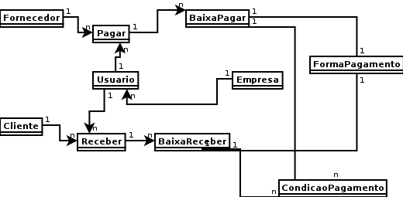

* 1. Perfil técnico da equipe construtora

A equipe será formada por 2 programadores, conforme detalhes abaixo:

Programador 1 – Arthur H. Eggert

* Formação: superior incompleto em Bacharelado em Ciências da Computação;
  + Experiência:
    - 2 Anos de programação Java na CB Sistemas
    - 6 Meses de programação na Betalike Soluções
  + Conhecimentos:
    - Java,
    - Java EE,
    - PHP,
    - MySQL,
    - Postgresql,
    - Javascript,
    - HTML5 e
    - CSS 3;

Programador 2 – Endy Michel Boeber

* Formação: superior incompleto em Bacharelado em Ciências da Computação;
  + Experiência:
    - 3 anos e 9 meses de programação Java na Esquemátika.
  + Conhecimentos:
    - Java
    - Sql Server
  1. Custo

Versão gratuita: A versão gratuita será disponibilizada na internet.